Lampiran 07
TRANSKRIP DOKUMENTASI
Kode |  |  | : | 01/D/02-04-2018
Bentuk |  |  | : | Tulisan
Isi Dokumentasi |  |  | : | Sejarah berdirinya Pondok Al-Iman
Tanggal pencatatan |  |  | : | Senin, 02-04-2018
Jam pencatatan |  |  | : | 19.30-22.00
 | Bukti  Dokumentasi | 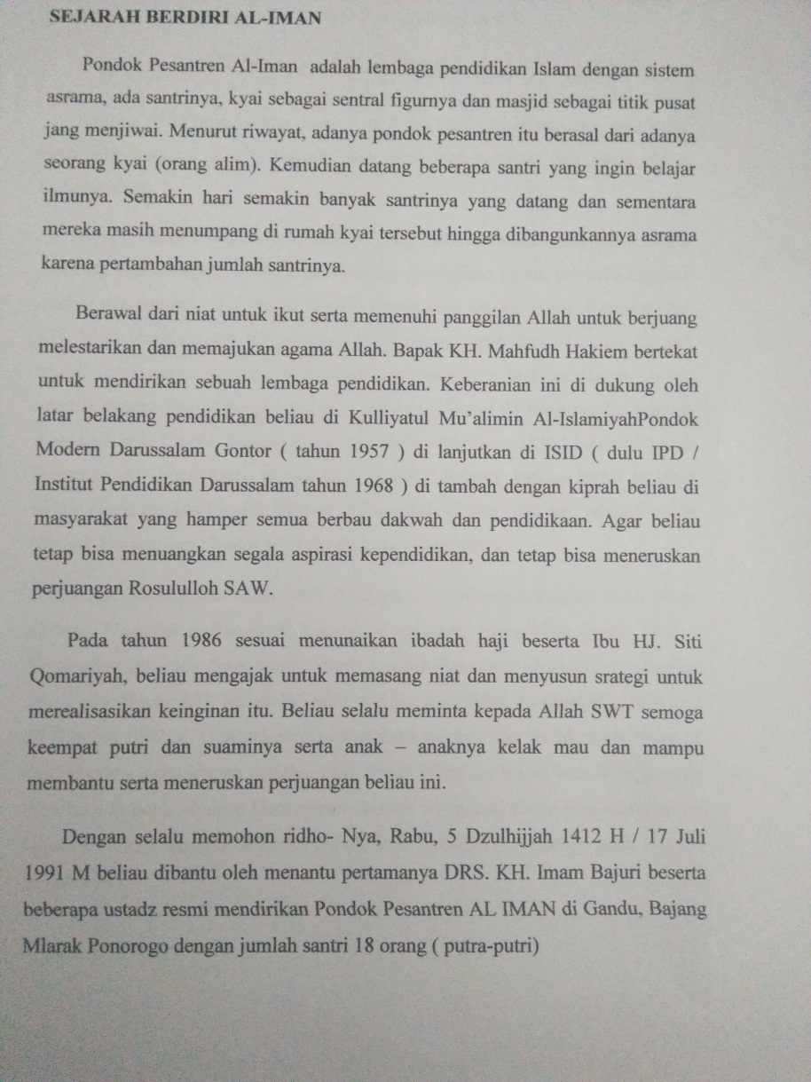

Bukti  Dokumentasi | 